(1)HTTP

(a)140.114.200.91

(b) 140.114.85.141

(c) 80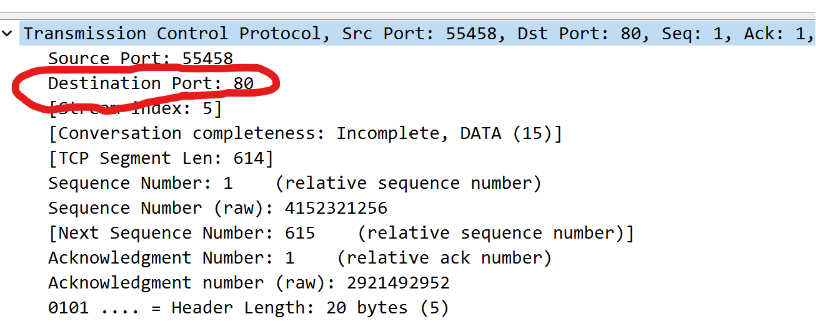

(d) 200，request succeeded，requested object later in this massaeg

(e)

1: Client → Server SEQ number (raw) =4152323255

2: Server → Client SEQ number (raw) =2921492951，ACK number (raw) =4152321256

3: Client → Server SEQ number (raw) =4152321256，ACK number (raw) =2921492952

(f) 1: Client → Server SEQ number = x

2: Server → Client SEQ number = y , ACK number = x+1

3: Client → Server SEQ number = x+1 , ACK number =y+1

(2)HTTPS

(a) 因為HTTPS使用加密來保護在客戶端和伺服器之間發送的資訊，HTTPS 使用TLS來加密資料。

(c) 443

(e)16 suites

(f) TLS_AES_GCM_SHA256(0x1301)

